**Материально-техническая база**

Для реализации образовательных программ центра «Точка роста», из федерального бюджета были получены:

 по 3 комплекта цифровых лабораторий по химии, физике, биологии; 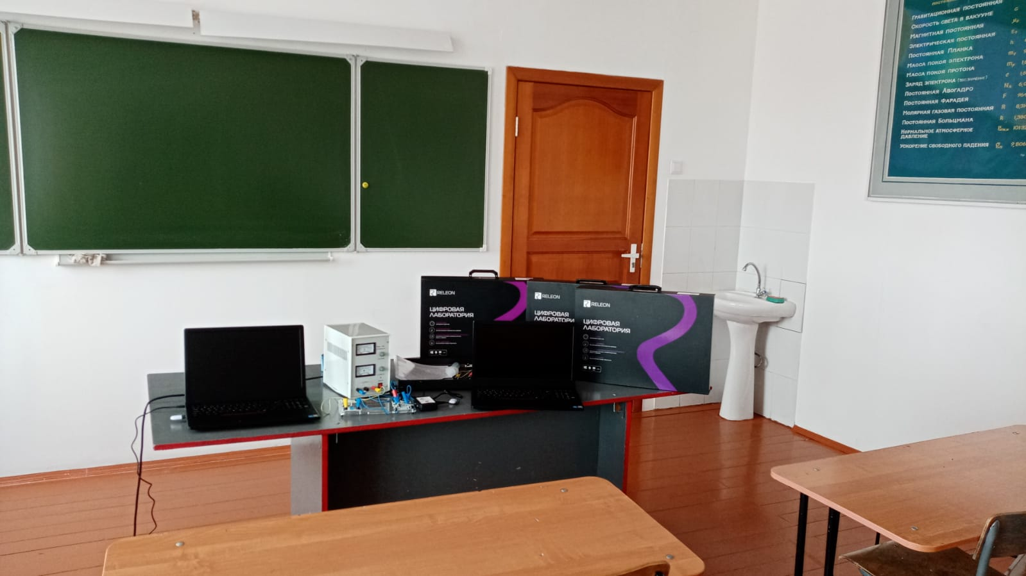

5 наборов ОГЭ по химии;      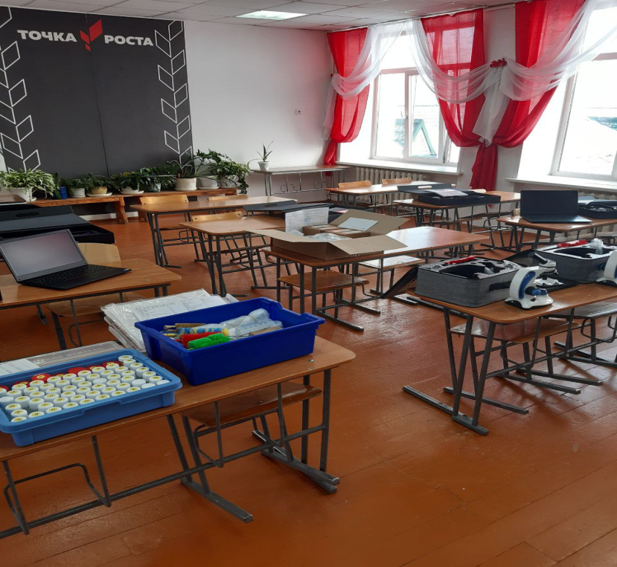

2 цифровых микроскопа NinqboXianq Tian;

4 образовательных набора по механике, мехатронике и робототехнике;

5 ноутбуков и 1 МФУ (принтер, сканер, копир)

Общая балансовая стоимостью составила 1745671 рубль.